详细需求说明

## 首页

* 轮播图片，3张，轮播默认间隔5秒，鼠标放到图片上，左右两边出箭头，可手动切换。标题和对应图片的配置方式为：

1. 有点击跳转，添加具体某一条目时（限定为产品、师资、活动模块），增加选项是否放置到首页
2. 无点击跳转，直接配置图片+文字

* 对应首页图片。文字内容为两条：主标题+副标题，字体、颜色、格式固定。只需要做文字内容的配置功能
* 功能为鼠标指向后浮出二维码图片
* 跳转官方微博首页（以上两条参考<http://www.chenzao.cn/portal.php> 底部）

## 活动咨询

* 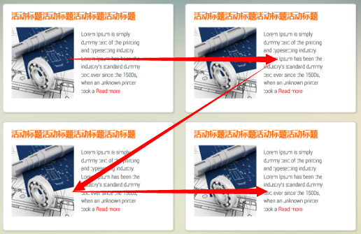

按开始日期排序，过期活动标题为灰色。后台配置标题、缩略图、简介。

* 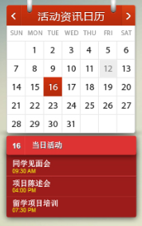点击日期下方显示当天活动，日历与右侧页面内容无关联，同为活动详情的入口。日历上某日有活动无活动设计上作区分，需提供设计稿，有活动的，过期与不过期也要做区分
* 活动详情页面配置类似博客发博文，赞功能现在不做，分享对接 新浪微博、微信、人人（待定）。参考<http://sports.sina.com.cn/nba/2014-05-17/06127168618.shtml> 上的分享。详情窗弹出后，点击区域外消失

## 加入我们

页面无功能，纯展示。

## 联系我们

页面无功能，纯展示。

## 预约咨询

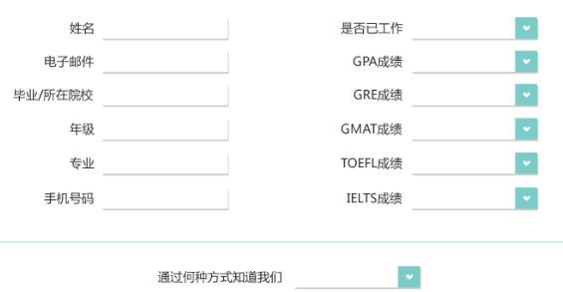

* 除了是否已工作和通过何种方式为下拉菜单外，其他都为文本框。
* 是否已工作如果选是，则显示额外选项。需要对应设计稿
* 点击我要预约，弹出结果反馈框。需要设计稿。
* 后台有对应模块，以表格形式展示预约信息，对应选项变为表头。
* 内容为：

同学推荐

活动宣传

校园BBS

微信微博

其他（出现填写框）

* 也为需要记录的数据

## 关于我们

页面无功能，纯展示。

## 其他

产品介绍、师资介绍、成绩展示三个模块需求未确认。一期按照以下方式实现：后台配置页面大小的整张图片替代。后期需求确认后，再完善功能。

**注：除活动详情页面格式可编辑外，其余部分配置功能只改内容，无需配置样式**